Presseinformation
Melle, März 2024
Ansprechpartnerin für
die Redaktion:
Frau Barbara Mäurle
Münsterweg 12
59269 Beckum
T +49 2521 82994-12
Barbara.maeurle@holtgreife.com
Kontakt:
Solarlux GmbH
Industriepark 1
49324 Melle
T +49 5422 92710
info@solarlux.com
www.solarlux.com
Zuwachs bei den Glas-Faltwand-Systemen
Solarlux erweitert Produktfamilie in den Innenraum


Als Glas-Faltwand-Hersteller der ersten Stunde blickt Solarlux in diesem Segment auf über 40 Jahre erfolgreiches Produkt-Engineering „Made in Germany“ zurück. Dabei wurden die faltbaren Bauelemente stetig weiterentwickelt, das Ergebnis sind zahlreiche patentierte Technik-Features, sechs Bodenschienen-Typen, „Klassenbester“ bei der Überrollbarkeit und die Fähigkeit große sowie projektspezifische Sonderlösungen zu fertigen. Neuester Zuwachs sind Lösungen für den Innenraum, wie das System Ecoline Flexa.

Insgesamt sind es drei Flexa-Trennwandsysteme, die auf bewährte Produktlinien von Solarlux aufsetzen. Eines davon ist das modulare und wärmegedämmte Aluminiumsystem Ecoline Flexa mit hohem Schallschutz. Es bietet bei einer Bautiefe von 67 mm eine durchgängig schlanke Ansichtsbreite von 99 mm im Flügelstoß. Da die Hauptlast über den Untergrund abgetragen wird, ist die Lastaufnahme im Deckenbereich nur gering. Dazu kann es durch niedrig aufbauende Bodenschienen nachträglich in Bestandsgebäude eingebaut werden. Zu den weiteren Systemvorzügen zählen Elementhöhen bis maximal 3,50 m, Ausführungen mit Drehflügel als separater Durchgang sowie die Option, die verschiebbaren Elemente flexibel rechts, links oder mittig parken zu können. Ein Vorteil, der sich vor allem in Büros auszahlt. Auch Konfigurationen mit Eckausbildungen, die vollständig geöffnet werden können, sind möglich.

Zertifizierte Überrollbarkeit
Es stehen bei der Ecoline Flexa drei Bodenschienen-Typen zur Verfügung, die mit der Einstufung in die Klassen 5 und 6 – nach ift-Richtlinie BA-01/1 2018-10 – Bestnoten bei ihrer Überrollbarkeit im Prüfstand des ift Rosenheim erhalten haben. Dies ist insofern von Bedeutung, dass nachgewiesenermaßen bereits geringfügige Bodenschwellen zu einer unüberwindbaren Hürde für Menschen mit Einschränkungen werden können. Entscheidend ist bei Bodenschienen also nicht grundsätzlich ihre Höhe, sondern ihre Überrollbarkeit. Im Gegensatz zu den bekannten Schulnoten ist sechs die beste Klassifizierung.

Variantenreichtum Bodenschiene
Als Alleinstellungsmerkmal hat Solarlux für seine große Glas-Faltwand-Familie mit den Systemen Ecoline, Highline, Woodline, Combiline und Megaline insgesamt sechs Bodenschienen-Varianten im Sortiment. So kann für jedes Bauprojekt das passende Produkt gefunden werden. Zur Auswahl stehen wohnraumtaugliche Bodenschienen mit Anschlag, minimale, barrierefreie Bodenschienen mit nur 14 mm Anschlag und eingelassene, barrierefreie Bodenschienen mit Null-Schwellen.

Patentierte Technik-Features
Herzstück der Raumtrennwand Ecoline Flexa – und allen anderen Glas-Faltwand-Systemen von Solarlux – ist der multifunktionale Isoliersteg bionicTURTLE®. Dieser sorgt nicht nur für die optimale Isolierung und Stabilität der Faltwände, sondern dient auch zur Aufnahme von Verriegelung und Beschlägen. Ebenfalls zum Patent angemeldet wurde die verdeckt liegende Flügelzentrierung TwinX®, womit lediglich die oberen und unteren Bänder sichtbar bleiben.
Hinzukommen ein Laufwagen ohne Führungsrolle für die optimale Lastenübertragung, ein Flügelschnäpper zum sicheren Öffnen und Schließen der Bauelemente und ein praktischer Reinigungsbeschlag zum Säubern der Glasaußenseite. Bei den Glas-Faltwand-Systemen Woodline (Holz) und Combiline (Holz/Aluminium) wird zur Vermeidung von Kältebrücken ein thermisch getrenntes Verbundprofil eingesetzt.

Solarlux GmbH, März 2024 – Abdruck frei – 3.449 Zeichen (inkl. Leerzeichen)
Um Zusendung von Belegen an die Pressestelle in Beckum wird gebeten.

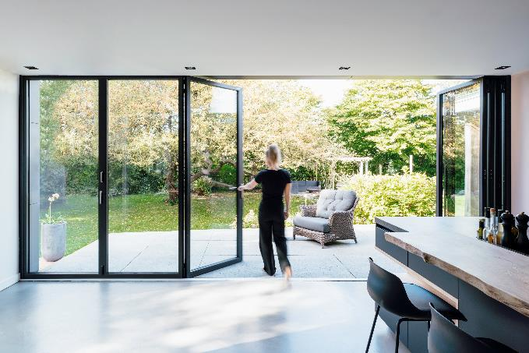
solarlux-glas-faltwand-ecoline-ref01806-9068: Merkmal aller Glas-Faltwände von Solarlux sind schmale Profilansichten – auch bei großen Einzelelementen und hohen Elementgewichten zum Beispiel mit Dreifachverglasung.

Copyright: Malik Pahlmann für Solarlux GmbH

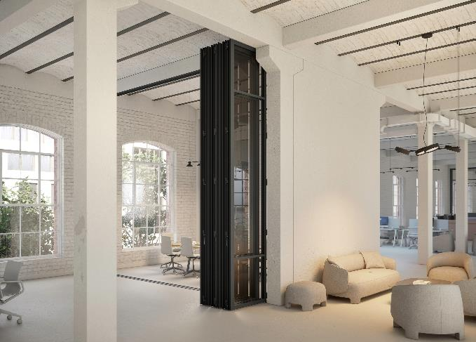
solarlux-glas-faltwand-ecoline-flexa-ref01903-03: Mit dem Trennwandsystem Ecoline Flexa ist eine variable Raumtrennung oder -verbindung möglich.

Copyright: Peter Kuczia für Solarlux GmbH

Copyright: Es gelten die folgenden Nutzungsrechte:
- Die Nutzung ist ausschließlich für die Darstellung oder Bewerbung von Leistungen, Produkten oder Projekten des Unternehmens Solarlux GmbH gestattet. Jede andere Publikation bedarf der schriftlichen Zustimmung seitens Solarlux.
- Die Veröffentlichung der Bilder ist für Print, Web und social Media gestattet
- Bei jeder Veröffentlichung muss der in den Metadaten des Bildes genannte Copyrighthinweis mit veröffentlicht werden (z.B. „Bild: Solarlux GmbH“ oder „*Name des Fotografierenden* für Solarlux GmbH“)
- Eine Weitergabe der Bilder an Dritte ist nicht gestattet
- Die Bearbeitung der Bilder ist nur gestattet, sofern die Kernaussage des Bildes unverändert bleibt.
- Die Nutzung ist räumlich und zeitlich uneingeschränkt.

Social Media
Hashtags: #Solarlux #GlasFaltwand

Solarlux auf LinkedIn:
https://www.linkedin.com/company/solarluxgmbh/
Solarlux auf Instagram:
https://www.instagram.com/solarlux/

Über Solarlux GmbH
Seit über 40 Jahren ist Solarlux Spezialist für bewegliche Fenster- und Fassadenlösungen aus einer Hand. Sämtliche Produkte – von Glas-Faltwänden, Schiebefenstern und Glasanbauten bis hin zu Balkonverglasungen und Vorhangfassaden – sind Eigenentwicklungen, die mit Leidenschaft und Präzision produziert werden und dem Qualitätsanspruch „Made in Germany“ entsprechen. Als partnerschaftlicher Begleiter bei der Planung und Umsetzung von Bauvorhaben ist das deutsche Familienunternehmen auf die umfassende Unterstützung von Architekten, Handwerksbetrieben und Bauherren spezialisiert. Dabei werden Sorgfalt und Erfindergeist gekonnt miteinander verbunden – immer mit dem Ziel vor Augen, für jedes noch so anspruchsvolle Projekt die optimale Lösung zu entwickeln. Gegründet von Herbert Holtgreife, wird das niedersächsische Unternehmen mit Sitz in Melle bei Osnabrück in zweiter Generation von seinem Sohn Stefan Holtgreife geführt. In der Unternehmenszentrale am Solarlux Campus sowie in 45 Vertriebsstandorten weltweit wirken rund 1000 Mitarbeiter am Erfolg mit.

Für das herausragende und vorbildlich umgesetzte Produktdesign verschiedener Produktgruppen wurde Solarlux bereits mehrere Jahre in Folge vom Rat für Formgebung ausgezeichnet, unter anderem mit dem German Design Award, dem Iconic
Awards: Innovative Architecture und dem iF Design Award.



